Міноборони дає старт енергосервісу для підвищення енергоефективності своїх об’єктів

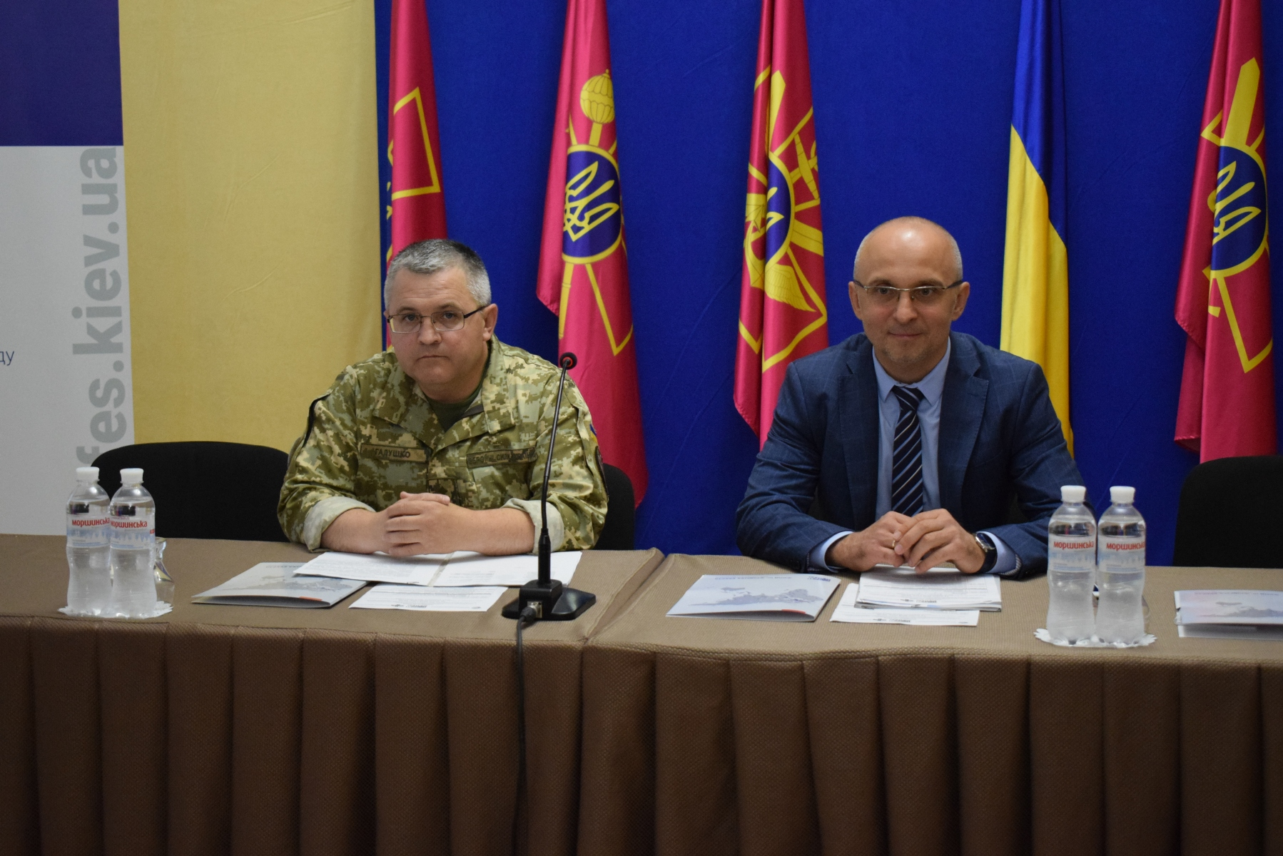
Міністерство оборони України затвердило наказ щодо проведення закупівель енергосервісу для підвищення енергоефективності 6 об’єктів військових містечок.

До переліку об’єктів входять будівлі:
- військового містечка №113 у Києві;
- військового містечка № 6 у смт Городок на Житомирщині.

Впровадження ЕСКО-механізму дозволить за рахунок приватних інвестицій:

- провести необхідні заходи з енергоефективності;

- модернізувати обладнання;

- зменшити споживання паливно-енергетичних ресурсів;

- заощадити значні кошти бюджету, що витрачаються на комунальні послуги та енергоносії.

Найближчим часом очікується оголошення ЕСКО-тендерів у Системі електронних публічних закупівель «PROZORRO» (https://prozorro.gov.ua).

Нагадуємо, що Міноборони працює над енергосервісом у тісній співпраці із Держенергоефективності у рамках Меморандуму про партнерство, укладеного у 2018 році.

Управління комунікації та зв’язків з громадськістю Держенергоефективності

